Actividad 3 semana 1

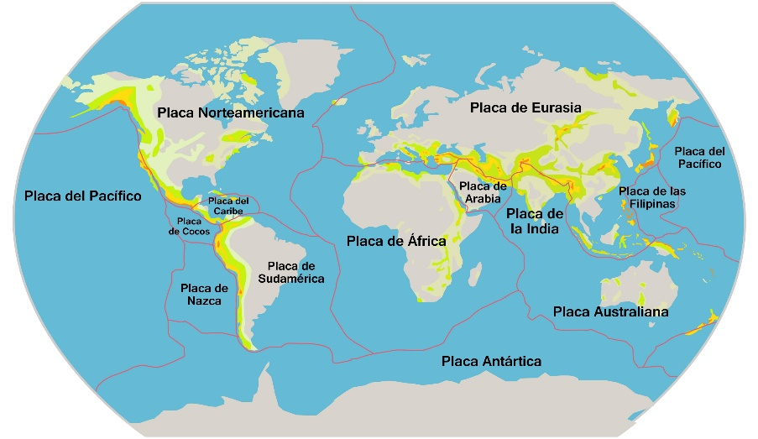

Utilice mapas interactivos si es posible, de la ubicación de los bordes de las placas tectónicas y otro de la ubicación de eventos sísmicos en el último año. Se le pide que los describa con base a los siguientes interrogantes:

¿Ocurre los eventos sísmicos en todos los lugares del planeta?

¿Existe alguna relación entre la localización de los bordes de placas tectónicas y los eventos sísmicos?

¿Por qué cree que ocurren?

¿Puede identificar al menos tres regiones del planeta donde podría ser posible se desarrollen eventos sísmicos? Se recomienda acompañar esta actividad con un mapa político del mundo.

